Rezultati izbora predstavnika/ice organizacija civilnog društva (OCD) za učešće u Evaluacionoj komisiji u Gradu Gradiška u okviru Regionalnog programa lokalne demokratije na Zapadnom Balkanu 2 (ReLOaD2)
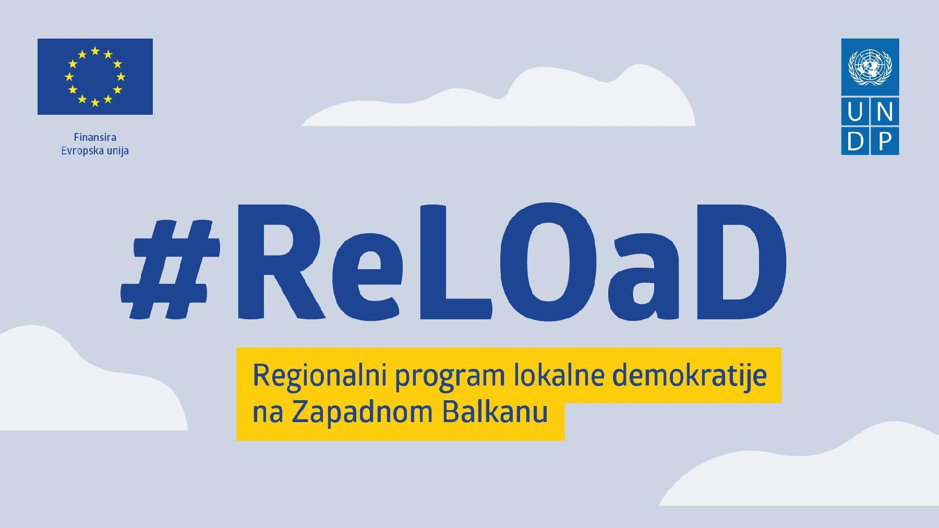
Predstavnici organizacija civilnog društva su imali mogućnost da se prijave na javni poziv za člana evaluacione komsije od 20. do 25. aprila 2023 godine, koliko je trajao poziv. Javni poziv je objavljena na službenoj web stranici Grada Gradiška, društvenim mrežama a informacija je proslijeđena organizacijama civilnog društva putem elektronske pošte.

Do predviđenog roka, prijavio se jedan (1) kandidat, i to:
- Mirjana Potajac, članica Gradske organizacije crvenog krsta čija je prijava stigla 25. aprila 2023. godine. Potajac Mirjana je dugogodišnji član Gradske organizacije crvenog krsta. Po zvanju je diplomirani ekonomista a u svom djelokrugu poslova obavlja sljedeće:
- Knjigovodstevene poslove, obračun plata, i ostale transakcije novca;
- Priprema dokumentacije za potrebe knjigovođe i izradu Završnog računa;
- Poslove humanitarne djelatnosti;
- Provođenje obuke iz prve pomoći;
- Zamjenik sekretara Gradske organizacije Crvenog krsta Gradiška;
- Član stalnog tima Službe traženja CKRS;
- Vođa Višenamjenske terenske jedinice GOCK-a Gradiška;
- Član komisije za socijalno humanitarnu djelatnost CKRS;
Zbog činjenice da se do predviđenog roka prijavio samo jedan predstavnik organizacije civilnog društva, predstavnici Grada Gradiška i predstavnici UNDP/ReLOaD2 projekta su konstatovali da se neće sprovoditi proces glasanja, te da nema smetnji da se isti izabere za člana Evaluacione komisije.
Predstavnik organizacije civilnog društva bit će imenovan Rješenjem o imenovanju komisije od strane gradonačelnika Grada Gradiška.
Članovi Evaluacione komisije koju čine predstavnik organizacije civilnog društva sa područja Grada Gradiška, dva predstavnika/ce Grada Gradiška i dva predstavnika/ce UNDP/ReLOaD2 projekta će dogovoriti termin evaluacije pristiglih projekata.
Regionalni program lokalne demokratije na Zapadnom Balkanu 2 (ReLOaD2) finansira Evropska unija (EU), a provodi Razvojni program Ujedinjenih nacija (UNDP).

